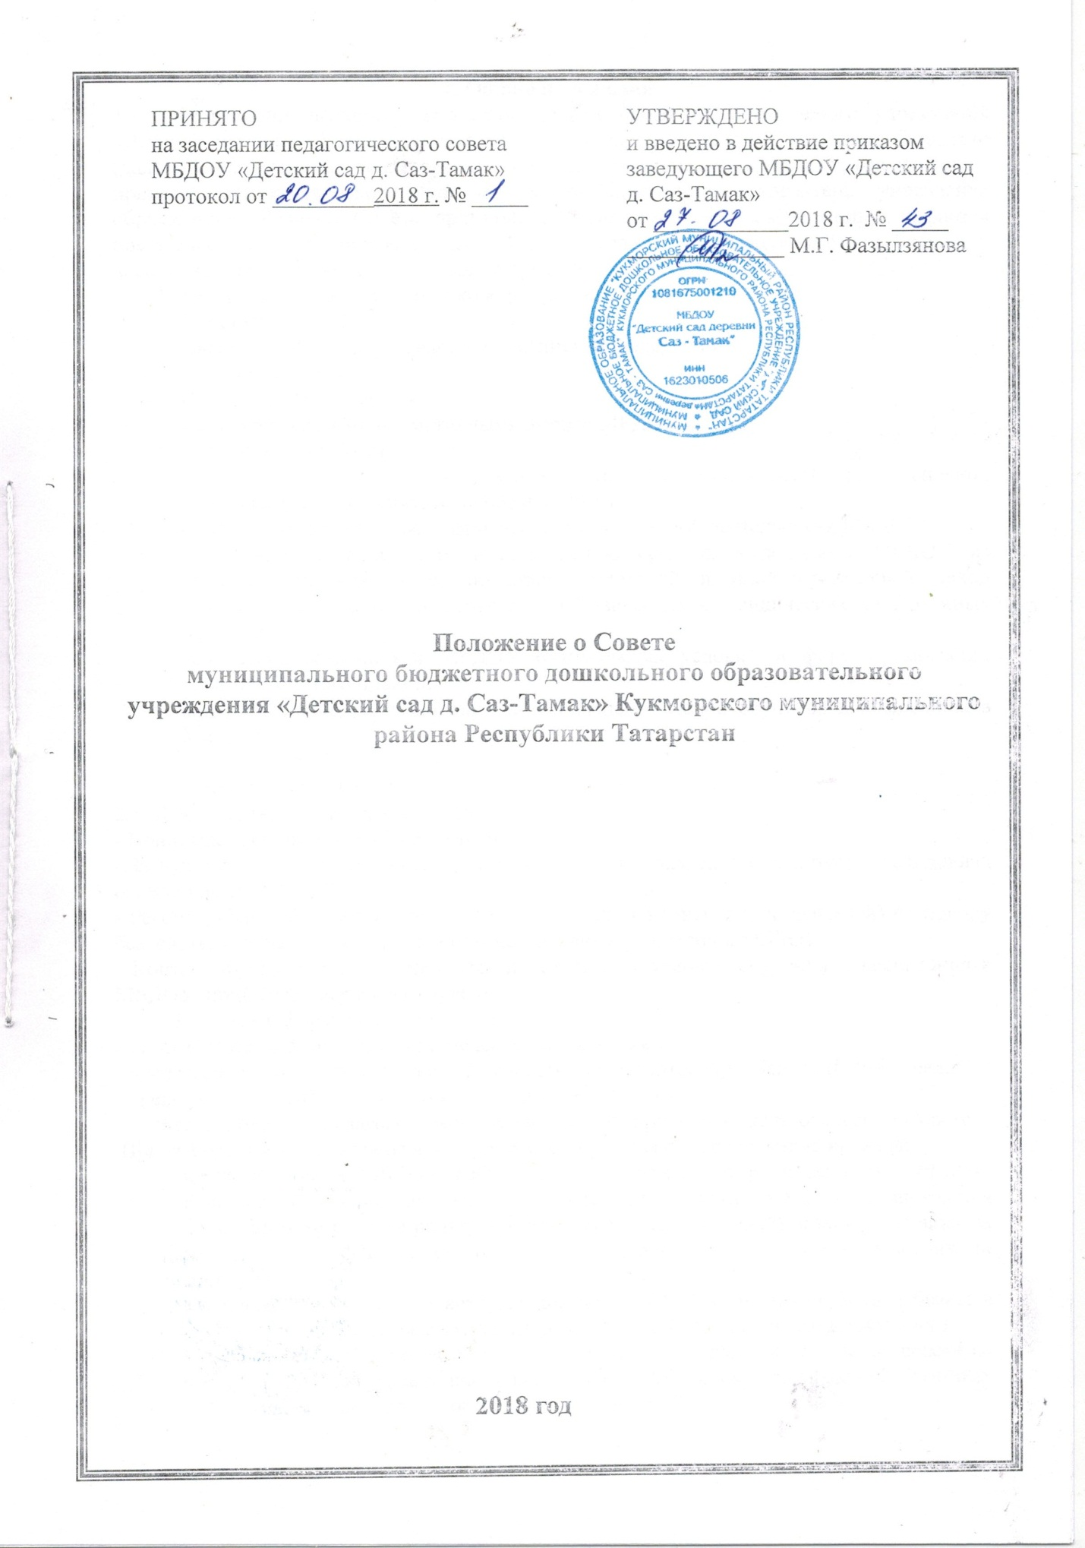

1. Общие положения.
1.1. Совет муниципального бюджетного дошкольного образовательного учреждения «Детский сад д. Саз-Тамак» Кукморского муниципального района Республики Татарстан (далее - Совет) является коллегиальным органом самоуправления МБДОУ, реализующим принцип демократического, государственно-общественного характера управления образованием. Решения Совета, принятые в соответствии с его компетенцией, являются обязательными для руководителя МБДОУ (далее - Заведующий), работников, воспитанников, их родителей (законных представителей).
В своей деятельности Совет руководствуется:
- Конституцией РФ
- Законом РФ "Об образовании в Российской Федерации",
- Уставом МБДОУ;
- настоящим Положением;
- иными локальными нормативными актами МБДОУ.
Основные задачи Совета:
- определение направлений развития МБДОУ, особенностей его основной образовательной (воспитательной) программы;
- повышение эффективности финансово-хозяйственной деятельности МБДОУ.
- содействие рациональному использованию средств, выделяемых МБДОУ из бюджета, полученных от предпринимательской и иной приносящей доход деятельности, в форме пожертвований физических и юридических лиц, из иных источников;
- содействие созданию в МБДОУ оптимальных условий и форм организации образовательного процесса;
- контроль соблюдения здоровых и безопасных условий обучения и воспитания в МБДОУ.
2. Компетенция Совета
2.1. Для выполнения своих задач Совет:
- Принимает Положение о Совете МБДОУ.
- Заслушивает отчет заведующего по итогам учебного года, ежегодный публичный доклад о деятельности МБДОУ.
- Рассматривает обращения и заявления родителей (законных представителей) по поводу бездействия педагогических или административных работников МБДОУ.
- Контролирует соблюдение здоровых и безопасных условий обучения и воспитания в МБДОУ, принимает меры к их изучению.
3. Состав и формирование Совета
Состав Совета формируется из не менее четырех человек:
- представители из числа родителей (законных представителей) воспитанников 3 чел.;
- представители педагогического коллектива МБДОУ - 1 чел.;
Члены Совета из педагогического коллектива избираются на педагогическом Совете
При выборе членов Совета из числа родителей применяются следующие правила:
- членами Совета МБДОУ избираются 3 родителя на родительском собрании. Решение собрания об избрании членами Совета МБДОУ принимается большинством голосов родителей (законных представителей), присутствующих на собрании, и оформляется протоколом, подписываемым всеми участниками собрания.
- Работники МБДОУ, дети которых посещают МБДОУ, не могут быть избраны в члены Совета в качестве представителей родителей (законных представителей).
- Члены Совета избираются сроком на три года, за исключением членов совета из числа родителей (законных представителей), срок полномочий которых ограничивается периодом посещения их детей МБДОУ.
- Заведующий входит в состав Совета по должности.
Со дня утверждения Совет наделяется в полном объеме полномочиями, предусмотренными Уставом МБДОУ и настоящим Положением.
Председатель Совета, секретарь Совета
3.1. Совет возглавляет Председатель, избираемый тайным голосованием из числа членов Совета простым большинством голосов от числа присутствующих на заседании. Работники МБДОУ не могут быть избраны Председателем Совета.
3.2. Председатель Совета организует и планирует его работу, созывает заседания Совета и председательствует на них, организует на заседании ведение протокола, подписывает решения Совета, контролирует их выполнение.
3.3. Для организации работы Совета избирается секретарь Совета.
Секретарь Совета поддерживает связь с членами Совета и своевременно передает им необходимую информацию, ведет протоколы заседаний Совета, обеспечивает заполнение подписного листа в случае заочного голосования членов Совета, выдает выписки из протоколов и (или) решений, ведет иную документацию Совета.
4. Организация работы Совета
4.1.Заседания Совета проводятся по мере необходимости, но не реже, чем один раз в полугодие. Внеочередные заседания назначаются по инициативе Председателя, по требованию Заведующего, по заявлению трех или более членов Совета.
Дата, время, место проведения, повестка заседания Совета доводятся до сведения всех членов Совета не позднее, чем за пять дней до заседания.
4.2. Решения Совета считаются правомочными, если на заседании Совета присутствовало не менее половины его членов.
По приглашению члена Совета в заседании могут принимать участие с правом совещательного голоса лица, не являющиеся членами Совета, если против этого не возражает более половины членов Совета, присутствующих на заседании.
Обращения и заявления родителей воспитанников относительно действия администрации МБДОУ рассматриваются в присутствии заявителя. Однако отсутствие на заседании Совета надлежащим образом уведомленного заявителя не лишает Совет возможности принять решение по заявлению.
Каждый член Совета обладает одним голосом. В случае равенства голосов решающим является голос председательствующего в заседании.
Решения Совета принимаются абсолютным большинством голосов присутствующих на заседании членов Совета (более половины).
Решения Совета с согласия не менее половины его членов могут приниматься заочным голосованием (подписями в опросном листе). В этом случае решение считается принятым, если за проект решения заочно проголосовали (подписали) более половины членов от списочного состава Совета.
На заседании Совета ведется протокол, в котором указываются:
- время проведения заседания;
- фамилии, имена, отчества присутствующих лиц;
- повестка дня;
- краткое изложение всех выступлений по вопросам повестки дня;
- вопросы, поставленные на голосование и итоги голосования по ним;
- принятые решения.
Протокол подписывается председательствующим в заседании и секретарем в заседании, которые несут ответственность за достоверность документа.
Решения и протоколы заседаний Совета включаются в номенклатуру дел МБДОУ, их копии выдаются членам Совета, а также должны быть доступны для ознакомления всем родителям и работникам МБДОУ.
Члены Совета осуществляют свою деятельность безвозмездно и имеют юридический статус добровольцев в соответствии с федеральным законодательством.
Материальное и организационно-техническое обеспечение деятельности Совета, подготовка справочных и других материалов к заседаниям Совета возлагается на администрацию МБДОУ.
6. Права, обязанности и ответственность членов Совета
Члены Совета имеют право на возмещение расходов, непосредственно связанных с их деятельностью в Совете.
7. Члены Совета имеют право:
- участвовать в обсуждении и принятии решений Совета, выражать в письменной форме свое особое мнение, которое подлежит приобщению к протоколу заседания Совета;
инициировать проведение заседания Совета по любому вопросу, относящемуся к компетенции Совета;
- требовать от администрации и работников МБДОУ предоставления всей необходимой для работы Совета информации по вопросам, относящимся к компетенции Совета;
- присутствовать с правом совещательного голоса на заседаниях Педагогического совета МБДОУ;
- представлять МБДОУ по вопросам компетенции Совета по доверенности, выдаваемой Председателем Совета на основании решений Совета;
- досрочно выйти из состава Совета по письменному уведомлению Председателя.
Член Совета обязан принимать участие в работе Совета, действовать при этом исходя из принципов добросовестности и здравомыслия.
Член Совета может быть одновременно членом Совета других образовательных учреждений.
Член Совета может быть выведен из его состава по решению Совета в случае пропуска более двух заседаний Совета подряд без уважительных причин.
Члены Совета из числа родителей (законных представителей) не обязаны выходить из состава Совета в периоды, когда их ребенок по каким-либо причинам временно не посещает МБДОУ, однако вправе сделать это.
Член Совета выводится из его состава по решению Совета также в следующих случаях:
- по его желанию, выраженному в письменной форме;
- при увольнении с работы Заведующего или работника МБДОУ,
- избранного членом Совета, совершении аморального проступка, несовместимого с выполнением воспитательных функций, а также действий, связанных с физическим и (или) психическим насилием над личностью воспитанника;
- совершении иного правонарушения, несовместимого с членством в Совете;
- выявлении таких обстоятельств, как лишение родительских прав, судебный запрет на занятие педагогической и иной деятельностью, связанной с работой с детьми, признание по решению суда недееспособным, наличие неснятой или непогашенной судимости за совершение умышленного тяжкого или особо тяжкого уголовного преступления.
- в случае досрочного выбытия или вывода члена Совета из его состава Совет совместно с администрацией МБДОУ принимает меры к замещению вакансии в порядке, предусмотренном соответственно для его избрания. Довыборы новых членов осуществляются в сроки, определяемые Советом, с соблюдением установленного порядка и процедур.

